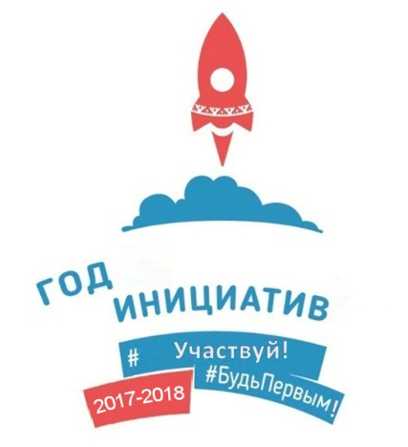
Время молодых!
Состав Совета учащихся «РОСТ»
на 2019 – 2020 учебный год
Параллель | ФИО | Класс | Комитет
5 классы | Афаунова Самира | 5 «А» | Комитет дисциплины и порядка
 | Орквасова Арьяна | 5 «Б» | Информационный комитет
 | Дохов Амир | 5 «В» | Комитет туризма  и спорта
6 классы | Карданова Ляна | 6 «А» | Художественно-эстетический комитет
 | Карданов Дамир | 6 «Б» | Комитет досуга
 | Середкина Алина | 6 «В» | Комитет дисциплины и порядка
7 классы | Канлоева Камилла | 7 «А» | Информационный комитет
 | Жуков Ислам | 7 «Б» | Комитет туризма  и спорта
8 классы | Якушенко Илья | 8 «А» | Комитет туризма  и спорта
 | Гидова Милана | 8 «Б» | Художественно-эстетический комитет
9 классы | Бекижев Беслан | 9 «А» | Информационный комитет
 | Макоева Камилла | 9 «Б» | Информационный комитет
10 классы | Куготова Карина | 10 «А» | Комитет дисциплины и порядка
 | Кармоков Кантемир | 10 «А» | Комитет досуга
11 классы | Урусмамбетов Назир | 11 «А» | Комитет туризма  и спорта
 | Мамедова Лейла | 11 «А» | Художественно-эстетический комитет

